东莞市易顺经济信息咨询有限公司湖南分公司招聘简章
- 公司简介
易顺集团经济信息咨询有限公司是鉴于全国性清收业务发展的需要以及合规需求而设立的股份有限公司。于2014年09月19日成立，公司注册资金1000万元，总部位于广东省东莞市，并分别在湖南长沙、广东惠州、广东中山、广西南宁、广西柳州、贵州遵义、辽宁沈阳等地设立10多家分公司，总办公面积超2000平米。
公司经过近几年来的高速发展，凭借完备的管理制度和清收业务流程，以专业、高效、合规、优质的服务优势所取得的个贷及信用卡清收业绩，得到了金融机构的认可，现已成为国内个贷与信用卡清收知名度较高、具有一定影响力的金融外包服务商。
- 招聘岗位职责及相关薪酬待遇
（一）招聘岗位：资产管理员（40人）
（二）工作内容：
1、日常负责资料收集、表格整理、帮助客户挽回诚信；
2、主要通过电话、信函、短信、微信通知等方式与客户联络提醒客户处理信用卡逾期账单（相关资料银行提供）；
3、运用培训中所学的知识，与客户沟通、谈判，督促客户还款；
4、合理的运用沟通技巧，谈判技巧，促使客户在约定时间内还款 ，并将数据整理出来。
（三）岗位要求：
1、大专及以上学历；
2、普通话标准，口齿伶俐；
3、会基本的电脑操作及办公软件；
4、良好的抗压性、应变能力、团队合作意识。
（四）薪资待遇：
1、无责底薪2500+高提成2%-10%+奖金200--1000，综合月薪可达6000~10000元
2、上班时间:8:30-12:00 14:00-18:00，大小休（即前两周双休周六、周日，后几周单休周日）。
3、法定节假日带薪休假,依法享受带薪年假、婚假、产假等；
4、福利待遇优厚，不定期组织公司团建、员工旅游、员工体检等等;
5、五险，员工生日会，不定时的零食下午茶；在重要的节日发放员工福利等等
6、提供专业的岗前带薪培训，一对一带教制；月、季度、年度，不定时针对个人成长的培训机会；
7、透明公开的晋升平台：资产管理员--储备干部--组长---部长，能者居上。
- 健康保障及安全防护条件情况
- 公司办公场地符合消防安全规定，并且有物业保安进行定期巡查，公司有对员工进行安全意识教育。
- 主要工作内容及工作强度与工作时长不涉及危害职工身体健康。
- 公司有为员工购买人身意外保险。

- 工作、生活环境（图片）
- 职场环境如下：
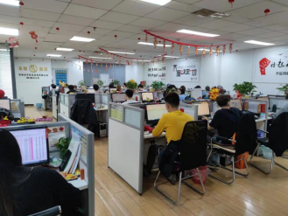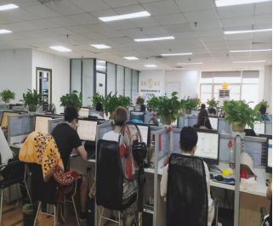

- 宿舍环境如下：
